案例十四　地球拯救隊 [1]*

教學規劃

學校安排中文、英文、數學、常識、電腦、視藝、音樂科及圖書組協作，以「地球拯救隊」為主題，通過多元化有趣的學習材料，配合生活化的情境，讓學生了解環境保育的重要，鼓勵他們實踐綠色生活。

教學過程中，教師運用引領思維閱讀法、已知、想知、新知(K-W-L)、小組討論、思路追蹤、事件重演、故事改寫等策略，讓學生體會大自然受到破壞，動物們無處容身的慘況，藉以激發學生實踐環保生活的決心。

教師又引入「魚菜共生」生態系統，讓學生認識和體驗切實可行的環保方法，並運用課文、圖書、電子書和網頁等多元化的閱讀資源，加深學生對地球污染問題的認識，明白保護和珍惜資源的重要。教師推行主題閱讀及讀書會，促進學生深度閱讀，發展自主學習的能力，並通過討論和分析與環保相關問題，培養學生慎思明辨和解決問題的能力。

設計說明

科　組：中文科、英文科、數學科、常識科、電腦科、視藝科、音樂科及圖書組

級　別：小四

主　題：地球拯救隊

課　時： 8教節（主題閱讀4節；跨班讀書會2節；跨學科讀書會2節）

學習重點：（限於篇幅，只列出中文科的學習重點，其他科組從略）

中文科

1. 閲讀

* 運用不同閱讀策略，理解內容大意，歸納主旨
* 深入理解閱讀主題，明白環保的重要，學會珍惜資源，實踐綠色生活
* 通過讀書會深入理解作品的內容，學習與人聊書，分享閱讀樂趣

1. 寫作

* 學習審題，選取合適的寫作素材
* 代入地球的身份，運用適當的用語給人類寫一封書信

1. 聆聽：聽出不同話語的主要信息，感受當中的情感
2. 説話：能扣住話題或圍繞中心，有條理地說話
3. 品德情意：養成環保的習慣，減少製造廢物，實踐綠色生活

閲讀資源：

1. 課文：「環保小天使」單元

* 《地球媽媽生病了》
* 《大樹的自述》

1. 圖畫書

* 《塑膠島》（李明愛/文．圖，蘇懿禎/譯），2016。

這個五顏六色的美麗島嶼，原來是由海洋廢棄物積聚而成的。海洋廢棄物從哪裏來？有的沿着河川，一點點流進大海；有的是在颱風或海嘯來時，跟着大浪湧入海裏。來訪島嶼的動物不小心把廢棄物當成食物，噩運也由此開展。這座塑膠島，為動物們的生活帶來甚麼影響呢？

* 《大象在哪裡？》（巴胡/文．圖，林亭萱/譯），2016。

這是一本傳遞着萬語千言的無字圖畫書。翻開圖書時，或會以為這是一場尋找大象、鸚鵡和蛇的輕鬆遊戲，讀下去卻發現這是對大自然保育的嚴肅討論。都市開發造成森林消失。當房子、汽車和公路取代了森林，動物的容身之處也越來越小。大象、鸚鵡和蛇跟我有甚麼關係？現代人需要保育還是開發？這正是作者希望讀者思考的問題。

1. 新聞剪報：與「塑膠污染」有關的剪報一至兩則
2. 視頻：「九名小學生化身『走塑大使』推動沙田區走塑」（資料來源：綠色和平18.1.2023）
3. 讀書會：橋樑書

* 《冰箱裡的企鵝》（竹下文字/文，鈴木守/圖，林文茜/譯），2005。

冰箱壞了，爸爸媽媽帶小拓到大賣場買了一個貼有企鵝標籤的新冰箱回來，但新冰箱裏的食物經常無故消失，原來冰箱裏住了一隻企鵝。企鵝告訴小拓，優質的冰箱都是由企鵝驅動冷氣的。企鵝和小拓成了好朋友，還邀請他參加冰箱企鵝慶祝大會。慶祝會裏，企鵝喝醉了，沒辦法驅動冰箱的冷氣，結果冰箱壞了。維修後，冰箱門上的企鵝標籤不見了，企鵝從此不再出現，冰箱裏的食物不再無故消失，小拓也少了一位好朋友。

* 《平底鍋爺爺》（神澤利子/文，堀內誠一/圖，小路/譯），2006。

平底鍋爺爺是一個全身黑漆漆的鍋子，最喜歡煎荷包蛋，但自從媽媽買了新的煎蛋鍋，他再也沒辦法做最喜歡做的事，於是他外出旅行。一路上，平底鍋爺爺遇見不少動物，也承受了好些誤解。直至來到海邊，從未見過海的他，高興得跳進海裏，展開一趟長長的海上之旅，但途中遇到海浪，被沖到小島的沙灘上。平底鍋爺爺的命運會怎樣呢？

四年級　跨課程閱讀：地球拯救隊

學習內容及重點：

1. 學習分析數據；
2. 學習手繪統計圖。

活動：

配合常識科的魚菜共生專題研習，處理及分析數據

學習內容及重點：

1. 學習以LEGO WEDO 2.0製作機械用具；
2. 以廢物分類回收為主題，編寫程序，操控回收車。

活動：

利用製作的廢物回收車進行廢物分類

學習內容及重點：

1. 參觀濾水廠，認識濾水的原理和過程，並嘗試設計簡單的濾水器；
2. 參觀嘉道理農場，進一步認識不同的動植物，明白人與大自然的關係，學習愛護大自然。

學習內容及重點：

1. 認識田園生活及耕作樂；

2. 認識物件比例與空間的關係。

活動：製作《熱帶雨林》模型

學習內容及重點：

1. 透過閱讀報章及剪報，深入認識環境保育、「污染」等議題，學習關心社會時事，提高環保意識；

2. 學習利用雅虎、谷歌等搜尋器，以新聞標題來搜尋環境保育的資料；

3. 透過e悅讀平台，閱讀《熱帶雨林拯救隊》一書；

4. 參與跟環境保育相關的主題閱讀。

活動：主題閱讀及書展

單元四「環保小天使」

學習重點：

1. 理解篇章的內容大意和主旨；

2. 連繫生活經驗及已有知識，培養珍惜地球資源的態度。

活動： 說故事、主題閱讀、代入地球先生給人類寫一封信、環保主題漫畫設計

第二冊「大地寶庫」、第五冊「環境與我」

學習重點：

1. 認識空氣污染、廢物污染和水質污染對本港環境的影響；
2. 認識空氣污染、廢物污染和水質污染的來源；探討政府改善各種污染的方法；
3. 認識魚菜共生系統；
4. 配合魚菜共生系統，製作簡單的濾水器；
5. 培養保護環境、減少污染的意識。

活動：進行專題研習

**Ch.7 Amazing Nature**

**Learning Objectives:**

1. Learn vocabulary about different wild animals.
2. Learn vocabulary about different natural landscapes.
3. Use the interrogative adverb ‘how’ to ask about height, length and weight.
4. Use different superlative adjectives to describe natural features. (e.g. The Pacific Ocean is the largest ocean in the world.)

**Activity：**

1. Students make use of the online reading platform “Raz Kids” and read a book about environmental protection
2. Write a personal recount about the visit to Kadoorie Farm and Botanic Garden (Individual Work)

學習內容及重點：

透過歌唱《插秧忙》，理解農民的耕種生活，從而學習珍惜食物和愛護大自然。

活動： 運用基本歌唱技巧演唱《插秧忙》

學習目標：

* 中文科連繫不同學習領域的學習內容，讓學生學習環境保育的重要，培養綠色生活的習慣；
* 通過常識科認識魚菜共生系統，了解環保種植；認識濾水的過程，培養珍惜食水，保護環境的態度；
* 透過主題閱讀及讀書會，運用所學的閱讀策略，閱讀與瀏覽跟保護環境、愛惜地球資源的書籍及網頁，學習實踐綠色生活的方法；
* 通過全方位學習活動：參觀濾水廠及嘉道理農場，發展學生的協作、創造和自我管理等共通能力。

單元四的學習內容：

1. 篇章：《地球媽媽生病了》、《大樹的自述》
2. 聆聽：《海下灣親子生態之旅》
3. 短片：「保護極地——訪問李樂詩博士」
4. 圖畫書：《塑膠島》、《大象在哪裡》
5. 橋樑書：《冰箱裡的企鵝》、《平底鍋爺爺》

第二冊「大地寶庫」：

1. 單元一《水的世界》
2. 單元二《奇妙的空氣》

第五冊「環境與我」：

1. 單元二《共建美好環境》
2. 閱讀濾水廠單張

中文科

常識科

英文科

音樂科

視藝科

圖書組

數學科

電腦科

全方位學習活動

教學流程

| 教學步驟 | 說明 |
| --- | --- |
|  |  |
| 閲讀教學 |  |
| 課文《地球媽媽生病了》、《大樹的自述》（流程從略） |  |
|  |  |
| 主題閲讀：圖畫書《塑膠島》（第一、二節） |  |
| 課前預習：完成中文科《塑膠島》預習工作紙。 |  |
|  |  |
| 一、 引入 |  |
| 展示《塑膠島》的封面，請學生仔細觀察，推測圖書內容、主角是誰、並說說對封面色調的感覺等。 | 應用引領思維閱讀策略，有根據地推測故事內容。 |
|  |  |
| 二、 發展 |  |
| 1. 共同閱讀頁1至15，請學生說說  * 為甚麼海上有這麼多「五顏六色的東西」？ * 細看頁7至8的圖畫，哪些東西是被捲進海裏去的？ * 為甚麼海鳥的朋友「全都大吃一驚」？ * 塑膠怎樣改變島上動物的生活？ * 這對牠們有甚麼影響？ |  |
| 1. 深入理解故事 |  |
| * 重讀頁1至15，從「海鳥」的角度分組演繹故事。 * 學生演繹後，請說說如果自己是島上的動物，會喜歡這地方嗎？為甚麼？ | 代入角色，深入理解故事內容。 |
| 1. 閱讀頁16至19，學生在小組內交流意見。 |  |
| * 「塑膠島」是自然生成的嗎？你認為世界上真的有塑膠島嗎？為甚麼？ * 為甚麼只有部分人會試着清理島上的塑膠？ * 你從這個故事有何體會？明白到甚麼道理？ * 故事中誰是受害者？人類也是受害者嗎？ | 請學生留意封面與蝴蝶頁的島嶼有甚麼不同。 |
| 1. 延伸思考 |  |
| * 展示颱風「山竹」襲港後的圖片，尤其是大量垃圾飄浮或沖到岸邊。請學生說說這樣的情況跟《塑膠島》描繪的情景相似嗎？為甚麼會這樣？可以怎樣避免再發生？ * 分享與「塑膠污染」有關的新聞；請學生想想：地球現在已被塑膠垃圾淹沒，長此下去，地球會怎樣？我們可以怎樣做？ | 連繫生活，比較圖書故事與現實情況，深入思考環境保育問題。 |
|  |  |
| 三、 小結 |  |
| 綜合學生對圖書和以上資訊發表的意見，引導他們說出環保的重要和迫切性，並鼓勵他們身體力行，實踐綠色生活。 |  |
|  |  |
| 四、 延伸學習 |  |
| 請學生觀看本地減塑資訊，如「九名小學生化身『走塑大使』推動沙田區走塑」或其他相關短片，然後請他們嘗試訂定個人生活上的「減塑」目標和行動。 | 價值觀教育：把環保的理念轉化為實踐行動。 |
|  |  |

地球拯救隊

《塑膠島》　預習工作紙

|  |  |  |  |  |  |
| --- | --- | --- | --- | --- | --- |
| 姓名： |  | 班別： |  | 日期： |  |

（一） 閲讀策略「已知．想知．新知」(K-W-L)

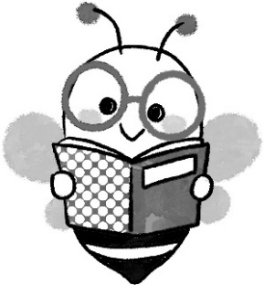

我的任務： 在閲讀前填寫下表。

已知：我知道些甚麼？

想知：我想學些甚麼？

一、 甚麼是「地球拯救隊」？為甚麼我們需要「地球拯救隊」？

二、 就你對「地球拯救隊」的了解，續寫以下段落  
（提示：運用常識科、英文科、音樂科曾學過有關「保育地球」的知識，可以重温課本、筆記或上網再看看。）

對於「地球拯救隊」，我知道

（二） 閲讀策略——想知：

將要閲讀《塑膠島》這本書，你期望從中學到甚麼呢？

你認為這本圖畫書與「地球拯救隊」有甚麼關係？

（三）知多一點點：

瀏覽「香港地球之友」網頁，了解現時香港塑膠污染的情況。

<https://www.foe.org.hk/>（資料來源：香港地球之友　18.1.2023）

看過相關網頁，我對「拯救地球」有以下補充：

| 教學步驟 | 說明 |
| --- | --- |
|  |  |
| 主題閲讀：圖畫書《大象在哪裡？》（第三、四節） |  |
| 一、 引入 |  |
| 展示圖書《大象在哪裡？》的封面，請學生觀察和推測故事的內容。 | 引領思維閱讀策略。 |
|  |  |
| 二、 發展 |  |
| 1. 學生自讀《大象在哪裡？》，運用六何法，一邊閱讀，一邊從圖畫書中找線索，回答課堂工作紙的問題。 | 自主閱讀：尋找閱讀線索，自行解答問題。 |
| 1. 共同訂正工作紙，並請學生說說  * 為甚麼大象、鸚鵡和蛇會被關進動物園？ |  |
| * 擠在籠子裏的動物，會有甚麼話想跟人類說？ * 這次大象、鸚鵡和蛇很幸運，能夠找到新的棲息地方居住，但牠們可以一直安居嗎？為甚麼？ * 你從故事中有何體會？明白了甚麼道理？ * 為甚麼作者要寫這本書？他想帶給人們甚麼信息？ | 請學生代入大象、蛇、鸚鵡的角色，體會牠們的感受，為動物發聲。 |
| 1. 課堂戲劇：分組演出《大象在哪裡？》 |  |
| * 學生4人一組，分別扮演樹林、大象、蛇和鸚鵡，演繹樹林消失後，面對居所、生活轉變等困難和想法。 |  |
| * 各組演出後，學生互評，選出最佳演繹組別。 * 學生各自寫出對地球、雨林的展望或祝願。 | 從文本到讀者，深入反思。 |
| 1. 閱讀聯想 |  |
| * 讀完故事，你想到與故事相關的詞語嗎？試寫下來，越多越好。 * 教師板書學生想到的字詞，並按詞性分列。 | 視覺化閱讀：從圖像聯想文字。 |
|  |  |
| 三、 總結 |  |
| 引導學生思考和回答以下問題，綜合所學。   1. 看了這本圖書，大家學到了甚麼？ 2. 為甚麼這本書的作者不在圖畫中加上文字？ 3. 你認為無字圖畫書好看嗎？它有甚麼特點？ | 引導學生明白無字圖畫書的特點：為讀者提供很大的想像空間，而且每人的想法可以各有不同。 |
|  |  |
| 四、 延伸閲讀 |  |
| 1. 能力一般的學生可借閱[巴胡](https://search.books.com.tw/search/query/key/%E5%B7%B4%E8%83%A1/adv_author/1/)的《海星在哪裡？》 |  |
| 1. 能力較佳的學生要比較《塑膠島》和《大象在哪裡？》兩書的異同，完成「比較閱讀」工作紙。 | 自主閱讀，又或閱讀不同文本，分析異同。 |
|  |  |

地球拯救隊

《大象在哪裡？》　課堂工作紙

|  |  |  |  |  |  |
| --- | --- | --- | --- | --- | --- |
| 姓名： |  | 班別： |  | 日期： |  |

以六何法尋找故事的線索，解答問題。

|  |  |  |
| --- | --- | --- |
| 六何法 | 問題 | 線索解碼 |
| 何人 | * 主角是誰？還有哪些角色？ |  |
| 何時 | * 故事在甚麼時候發生？ |  |
| 何地 | * 牠們住在哪裏？這個地方有甚麼特別？ |  |
| 何事 | * 開始的時候，動物在做甚麼呢？寫下他們當時心情的相關詞語。 * 後來又發生了甚麼事？ |  |
| 何故 | * 為甚麼三隻動物會被關在籠子裏？ * 為甚麼人類將三隻動物放在動物園裏？ |  |
| 如何 | * 最後，大象、鸚鵡和蛇怎樣做？ * 牠們為甚麼能夠逃離動物園？ |  |

地球拯救隊

「比較閲讀」工作紙

|  |  |  |  |  |  |
| --- | --- | --- | --- | --- | --- |
| 姓名： |  | 班別： |  | 日期： |  |

細閲《塑膠島》和《大象在哪裡？》，完成下表。

|  |  |  |  |
| --- | --- | --- | --- |
| 比較焦點 | 思考問題 | 《塑膠島》 | 《大象在哪裡？》 |
| 人物 | 主角是誰？ |  |  |
| 地點 | 牠們住在哪裏？ |  |  |
| 事情 | 牠們居住的地方出現了甚麼問題？ |  |  |
| 原因 | 為甚麼牠們被困着？ |  |  |
| 結果 | 這些動物的結局都一樣嗎？ |  |  |
| * 再想一想：這兩個故事結局真的不同嗎？ |  | |
| 時間 | * 書中沒有提及故事發生的時間，你認為這兩個故事會在何時發生呢？ |  |  |

* 挑戰題

| 教學步驟 | 說明 |
| --- | --- |
|  |  |
| 跨班讀書會（第五、六節） |  |
| 課前閲讀安排 |  |
| 1. 中文科教師先在課堂上分別跟四甲班共讀《平底鍋爺爺》，與四乙班共讀《冰箱裡的企鵝》兩本圖書的頭數頁，引起閱讀興趣。 |  |
| 1. 學生回家閱讀《平底鍋爺爺》或《冰箱裡的企鵝》全書；請他們邊閱讀，邊按參考資料一和二的提示，思考相關問題，並嘗試完成工作紙三。 | 提供閱讀指引，鼓勵自主閱讀，把握故事結構特點。 |
|  |  |
| 一、 課堂讀書會（聊書步驟） |  |
| 1. 教師先與本班學生簡單扼要討論圖書內容。 |  |
| 1. 跨班分組：安排甲班1至13號學生及乙班14至27號學生，一同到四甲課室進行讀書會；另外的學生到四乙班聊書。 | 伙伴共讀和聊書。 |
| 1. 甲乙班學生二人一組，按工作紙三內容分享：甲班學生先分享閱讀《平底鍋爺爺》所得，乙班學生可以提問；然後到乙班學生分享《冰箱裡的企鵝》，甲班學生提問。 |  |
| 1. 甲、乙班學生交換圖書，回家繼續閱讀。 |  |
|  |  |
| 二、 延伸學習（因應學生能力安排） |  |
| 1. 寫作練習  * 以地球的身份給人類寫一封信，訴說目前的處境，請人類要好好愛惜自己，讓自己繼續生存下去。 | 因應學生能力安排情境寫作、漫畫或攝影創作，照顧學生的多樣性。 |
| 1. 中文科、視藝科協作  * 繪畫四格至六格漫畫，帶出地球正在面對的問題，提出解決方法，並勸告人類要愛惜地球的資源；或 * 拍一張照片，並給地球寫一句話。 |
|  |  |

參考資料一：《平底鍋爺爺》

請邊閱讀圖書，邊思考和解答以下問題。

|  |  |
| --- | --- |
| 頁數 | 問題 |
| 1-19 | * 平底鍋爺爺為甚麼傷心掉眼淚？ * 平底鍋爺爺是怎樣的鍋子？他為甚麼想去旅行？ * 豹把平底鍋看成甚麼？豹夫妻起了怎樣的爭執？ |
| 20-33 | * 猴子把平底鍋爺爺看成甚麼？他怎麼逃離猴子家族？ * 看到鴕鳥，平底鍋爺爺想到甚麼？為甚麼？ * 鴕鳥有沒有答應平底鍋爺爺的要求？為甚麼？ * 鴕鳥怎樣對待他？ |
| 34-42 | * 小駱駝為甚麼一直哭個不停？ * 平底鍋爺爺用甚麼方法讓小駱駝不哭？ |
| 43-53 | * 走過沙漠，平底鍋爺爺又到了哪裏？ * 小魚群把平底鍋爺爺看成了甚麼？為甚麼？ |
| 54-67 | * 暴風雨來時，平底鍋爺爺怎樣幫助小鳥？ |
| 68-75 | * 為甚麼平底鍋爺爺的手柄被弄彎？ * 為甚麼平底鍋爺爺後來到了沙灘？ |
| 76-90 | * 平底鍋爺爺躺在沙灘上時，心裏想的是甚麼？ * 小鳥為甚麼會幫助平底鍋爺爺？牠們怎樣幫助他？ * 小鳥給平底鍋爺爺怎樣的温暖？ * 平底鍋爺爺喜歡現在的生活嗎？為甚麼？ |

參考資料二：《冰箱裡的企鵝》

請邊閱讀圖書，邊思考和解答以下問題。

|  |  |
| --- | --- |
| 頁數 | 思考問題 |
| 4-8 | * 媽媽看到哪家電器行有打折？ * 媽媽常用哪句話說明冰箱已經很舊了？ |
| 8-17 | * 大賣場角落的冰箱，有甚麼標籤？ * 媽媽為甚麼選擇這臺冰箱？ |
| 19-27 | * 小拓希望在冰箱裏冰些甚麼東西？ * 為甚麼小拓覺得冰箱有點古怪？ |
| 28-44 | * 小拓和企鵝的祕密約定是甚麼？ * 如果你和朋友的祕密會讓家人不開心，你會怎樣做？ |
| 45-53 | * 甚麼時候小拓容易遇到企鵝？ * 小拓為企鵝做了甚麼事？為甚麼他要這樣做？ |
| 53-63 | * 為甚麼企鵝覺得冬天是最好的季節？ * 如果你是小拓，被吸進冰箱時，你會怎麼做？ |
| 64-73 | * 「咻咻空隆空隆」是甚麼機器發出來的聲音？ * 小拓參加冰箱慶祝大會的心情應該是怎樣的？ |
| 74-90 | * 你覺得哪句企鵝抱怨的話最有道理？為甚麼？ |
| 91-98 | * 小拓認為冰箱故障的原因是甚麼？ * 冰箱被搬走時，你猜小拓的心情是怎樣的？ |
| 99-105 | * 小拓發現新冰箱有甚麼不一樣？ * 小拓想找回企鵝嗎？請從書中找出證明。 |

地球拯救隊

跨班讀書會　工作紙三

|  |  |  |  |  |  |
| --- | --- | --- | --- | --- | --- |
| 姓名： |  | 班別： |  | 日期： |  |

* + - * 1. 以「故事結構方式」記下《平底鍋爺爺》或《冰箱裡的企鵝》的內容重點，以便稍後跟同學分享閲讀所得。

|  |  |
| --- | --- |
| 故事結構 | 《平底鍋爺爺》 / 《冰箱裡的企鵝》* |
| 主要角色 |  |
| 在何時發生 |  |
| 在哪裏發生  （可多於一個地方） |  |
| 發生了甚麼事  （略述事情的原因及經過，不須提及結果，讓同學稍後自行閲讀） |  |
| 我最喜歡/感覺最有趣/認為最不可思議的情節及原因（自選一項） |  |

* 請圈出你閲讀的圖書

* + - * 1. 分享《平底鍋爺爺》時，除以上的重點外，也可參考以下題目。
* 如果你是平底鍋爺爺，你想在旅程中遇到甚麼動物？為甚麼？
* 在現實生活中平底鍋會旅行嗎？平底鍋去旅行其實是代表甚麼意思？
  + - * 1. 分享《冰箱裡的企鵝》時，除以上的重點外，也可參考以下題目。
* 如果你是小拓，發現企鵝時，最想對牠説甚麼？
* 如果我們的電冰箱真的由企鵝運轉，大家的生活會不一樣嗎？

| 教學步驟 | 說明 |
| --- | --- |
|  |  |
| 跨學科讀書會（第七、八節） |  |
| 中文科、常識科、視藝科、電腦科和圖書組協作 |  |
|  |  |
| 課前閲讀安排 |  |
| 學生借閱與主題「地球拯救隊」相關的圖書，在家先行閱讀。 | 自主閱讀。 |
|  |  |
| 一、 讀書會 |  |
| 1. 學生3至4人1組，就已閱讀圖書，輪流分享閱讀所得；可按以下提示說說保護地球的方法，分組聊書。  * 人類做了甚麼令地球患病？哪是甚麼病？ * 我們要怎樣做才能減輕地球的病情？ * 作為小學生，可以用哪些方法保育環境？ | 小組分享閱讀。 |
| 1. 抽樣邀請學生匯報聊書所得。 |  |
| 1. 師生給予回饋或提問。 |  |
|  |  |
| 二、 延伸活動 |  |
| 1. 任務一：送給地球的禮物——我的拯救行動 |  |
| * 參考以下網頁，小組商議選取其中一個點子，設計新的行動方案，鼓勵同學關愛地球，減少污染，珍惜資源，保護環境。   參考網頁： 「10個真正愛地球的好點子」 （資料來源：健康雜誌　18.1.2023） | 實踐活動。 |
| 1. 任務二（由中文科與電腦科、常識科協作）  * 應用電腦科所學，嘗試製造清理垃圾的機械人。 * 配合常識科所學，利用魚菜共生系統，學習環保種植，或嘗試製作濾水器。 |  |
|  |  |

觀察人語

閲讀為本的跨學科統整設計

學校採用跨學科統整模式，以「地球拯救隊」為主題，透過中文、常識、英文、電腦、視藝、音樂、數學科及圖書組的協作，配合全方位學習，讓學生通過多元學習活動深入認識環境保育的重要和迫切性。此教學設計以閱讀為核心，結合各科的閱讀資源，為學生提供課文、圖畫書、橋樑書、視頻、新聞、網頁、單張、圖表、歌詞等多類型的閱讀材料，作為開展多元學習活動的知識基礎與準備。

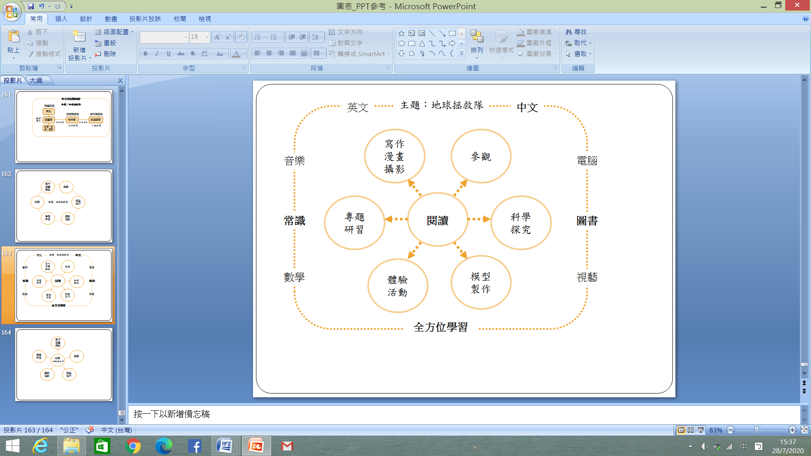

跨學科統整模式的特點是各科既有本科的學習重點，又緊扣學習主題，達成共同的研習目標。統整架構下有幾個學科擔當較為吃重的角色，這些學科之間的聯繫密切：

1. 各主要學科均布置實踐與體驗活動，幫助學生應用從閱讀中學到的知識與技能。
2. 中文科與圖書組為主題學習提供大量閱讀資源、組織閱讀活動，深化學生對環境保育的關注。
3. 中文科同時鞏固閱讀策略的運用，提升學生在各學科的閱讀表現。
4. 常識科通過全方位學習連繫生活，參觀濾水廠、嘉道理農場，認識各方面保護環境的工作，並親身進行科學探究，體驗「魚菜共生」系統的操作，參與環保種植，製作濾水器，然後完成專題研習。學生在整個學習過程中，從理念認知、知識建構、操作體驗到價值觀的確立，學習內容環環相扣，逐層深入，而且學習方式多樣化，能提高學習興趣，廣泛照顧學生的多樣性。



紅字：實踐與體驗活動

知、情、趣兼備的中文科閲讀規劃

中文科的閱讀規劃具層次，先從課文導入，然後共讀主題相同但風格各異的圖畫書《塑膠島》和《大象在哪裡？》。《塑膠島》全書以灰褐色的圖畫為主體，配合故事描述大量塑膠破壞環境帶來的絕望。《大象在哪裡？》是無字圖畫書，全書色彩鮮明，充滿生氣，也跟動物主角最終可以逃離牢籠的情節呼應。教師巧妙引導學生思考《大象在哪裡？》的美好結局是否真的可以持續，讓學生明白保護環境要有所成，需要各方齊心協力，持續做好保育的工作。

師生共讀的課堂豐富了學生的環保知識，也指導學生認識和運用「K-W-L」、引領思維閱讀等策略，深入理解圖畫書的內容，歸納主題思想，幫助他們在「跨班讀書會」做好個人閱讀橋樑書《冰箱裡的企鵝》及《平底鍋爺爺》的準備。對能力較高的學生來說，兩本橋樑書的難度不算太高，教師安排二人一組進行跨班讀書會，結合導引的分享問題，既可以深化思考，也可以增加閱讀趣味。

緊接的「跨學科讀書會」亦以小組形式進行，學生可以從教師推介的圖書中，配合「地球拯救隊」主題，就有關污染、環境及生態保育、能源問題等課題，自由選取合適的作品閱讀，然後在小組內參考教師的指引分享閱讀所得。「跨學科讀書會」給予學生很大的自主性，讓學生學習如何選書、如何按閱讀要求摘取重點，以及如何整理閱讀所得。

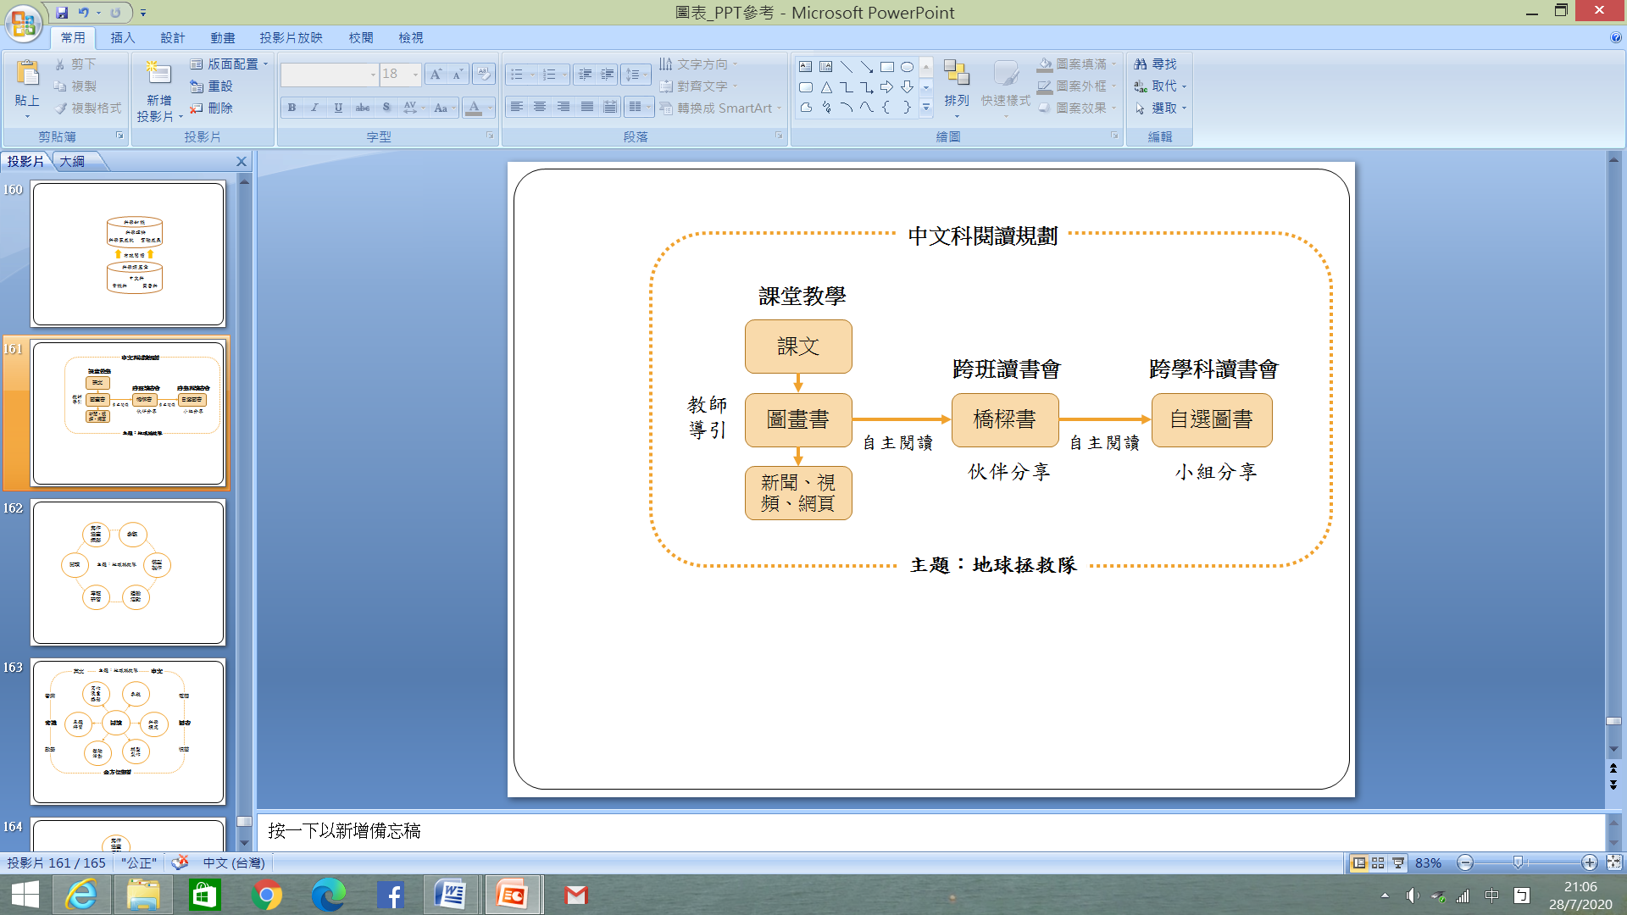

在中文科的閱讀規劃架構下，學生閱讀的材料多樣化，並且經歷多種閱讀方式：教師導引、個人閱讀、伙伴閱讀及小組分享，體現協同學習與自主學習；過程中又能分享閱讀的趣味，拓寬視野，建構知識，學會反思生活、培養正確價值觀和態度；課業樣本所見，學生經歷了一次知識、情意與趣味兼備的學習旅程。

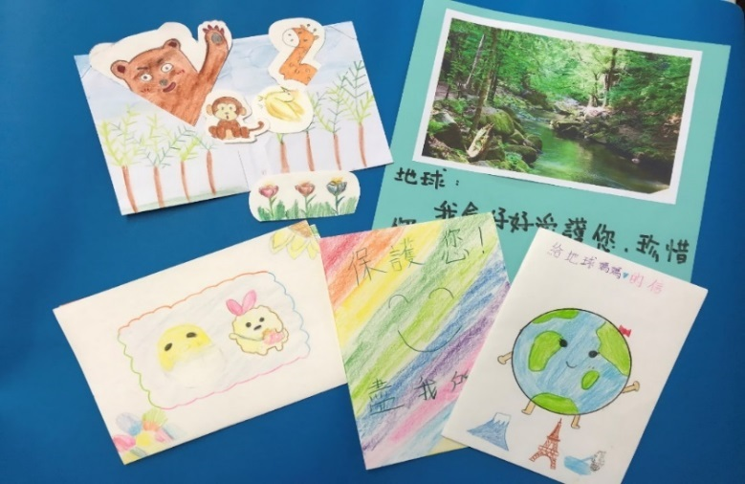

課業樣本︰

送給地球的禮物——  
我的拯救行動

課業樣本︰專題研習「水的世界」

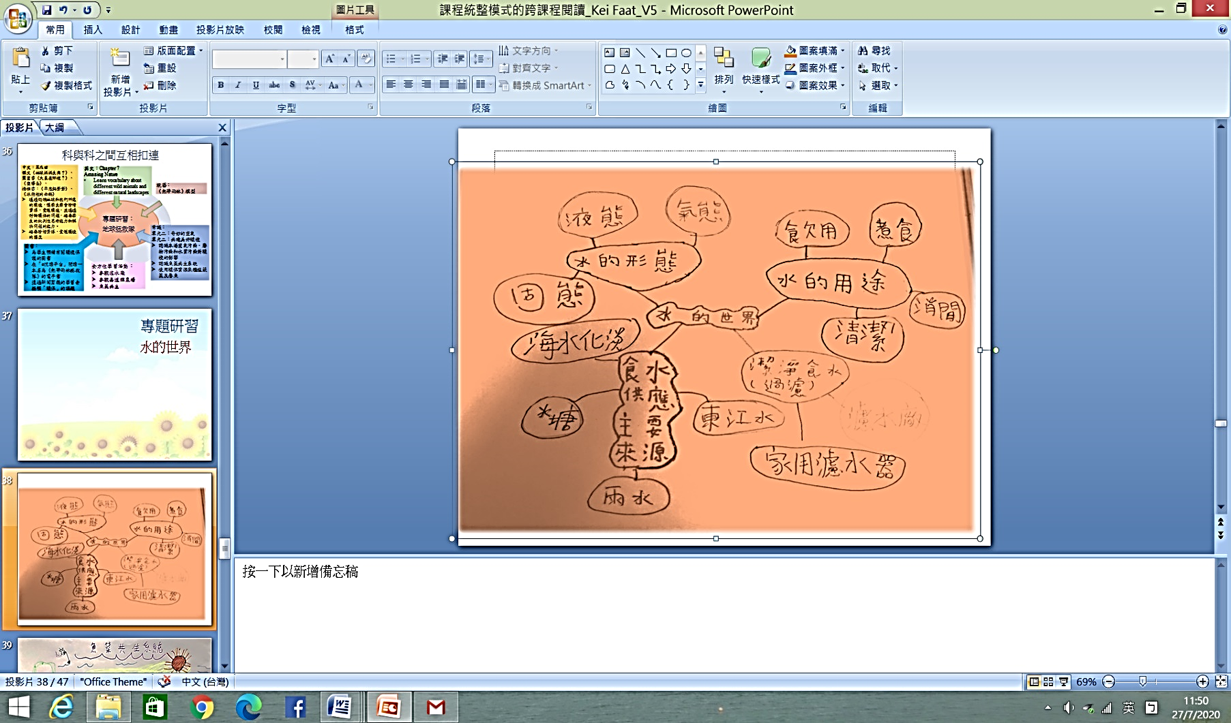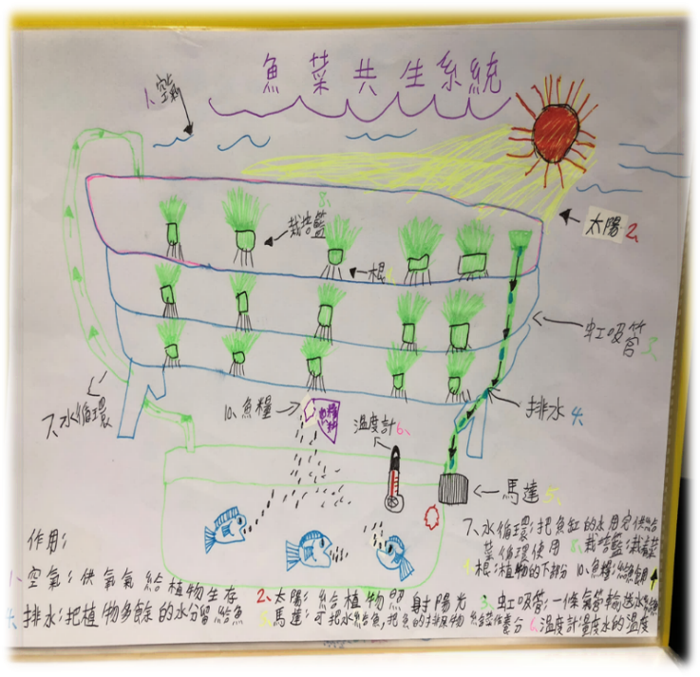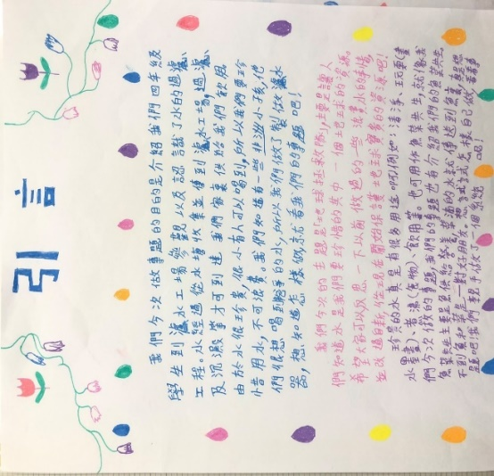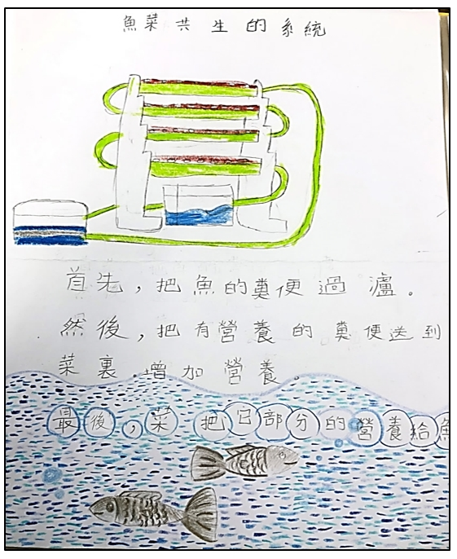

1. * 案例由中華基督教會基法小學提供